Министерство науки и высшего образования РФ
Федеральное государственное автономное образовательное учреждение высшего образования
«Омский государственный технический университет»
Кафедра «Информатика и вычислительная техника»

ОТЧЁТ
по дисциплине «Открытое программное обеспечение»
«Управление программным обеспечением»
студента Шмидта Антона Владиславовича группы ИВТ-244

Пояснительная записка
Шифр работы От-2068998-43-ИВТ-244-8 ПЗ
Направление 09.03.01

Старший преподаватель Е.О. Викулов

Студент А.В. Шмидт

Омск 2024
Реферат
Приведено решение поставленных преподавателем задач в консоли операционной системы Astra Linux. Также приведены ответы на контрольные вопросы, поставленные преподавателем.

Введение
Целью данной работы является освоение основных навыков работы с системой управления пакетами в операционной системе на базе Linux. В рамках выполнения задания исследуется работа с репозиториями, установка и удаление пакетов с использованием различных утилит, таких как apt, dpkg и synaptic. Также изучаются методы настройки системы для работы с дополнительными источниками программного обеспечения и выполнения базовых операций с установленными программами.

Задания
- Входим в систему в графическом режиме под собственной учётной записью и попадаем на рабочий стол.
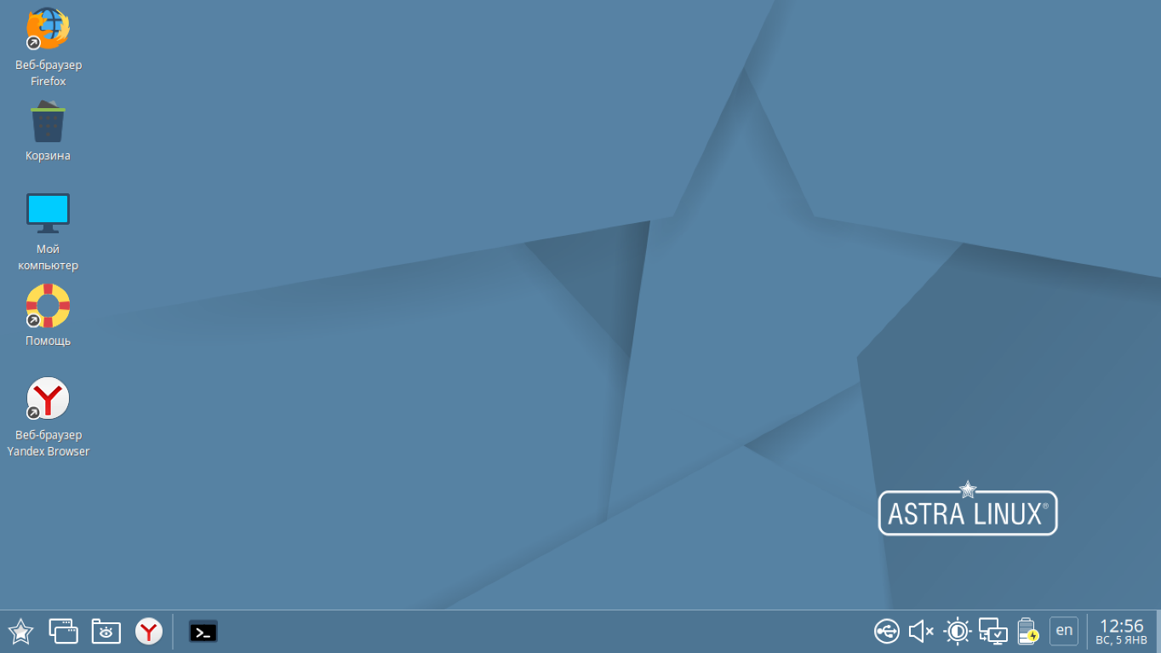
- Через консоль выводим содержимое “/etc/apt/sources.list” (хотя можно было и через графическую оболочку посмотреть, был выбран путь работать сразу в консоли).
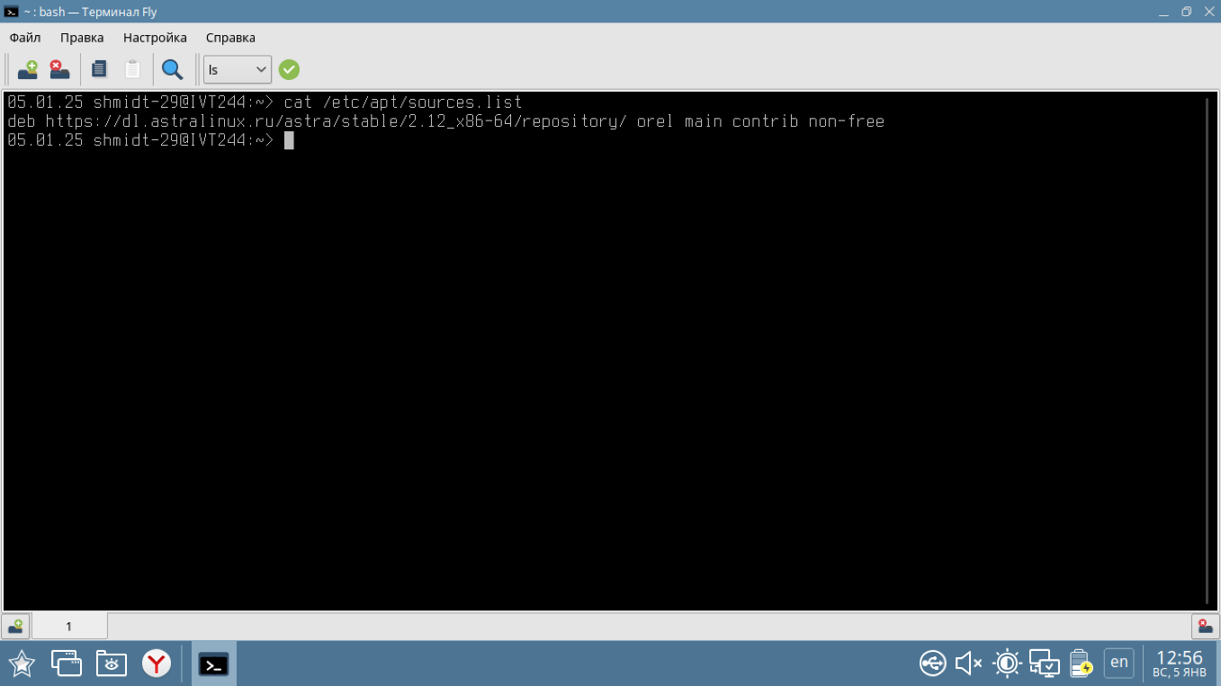
- Проверяем наличие обновлений, коих не оказалась, следовательно систему не обновляем.
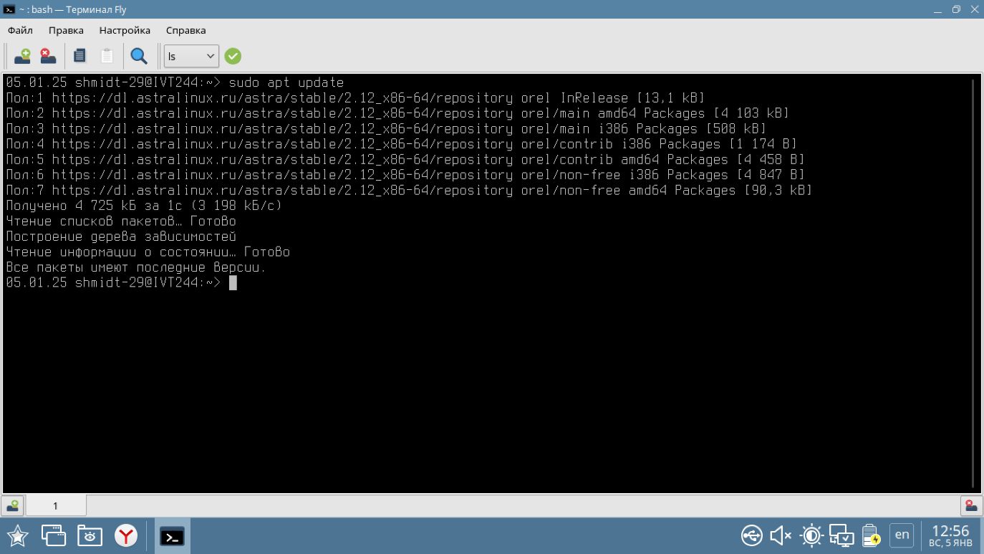
- Получаем информацию о пакетах “mc”, “supertux” и “cowsay”.
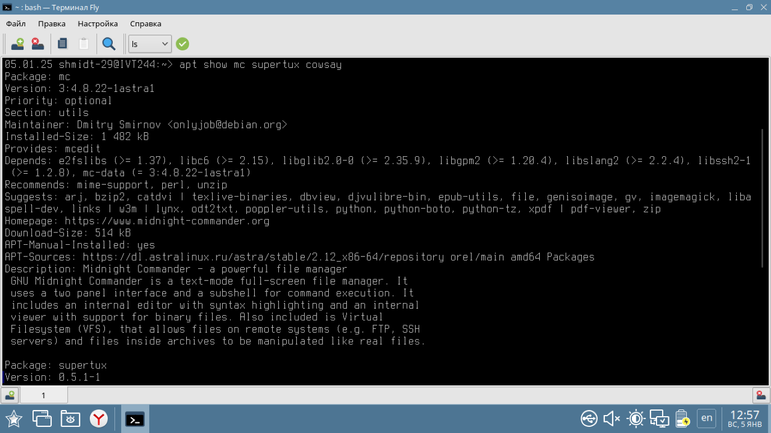
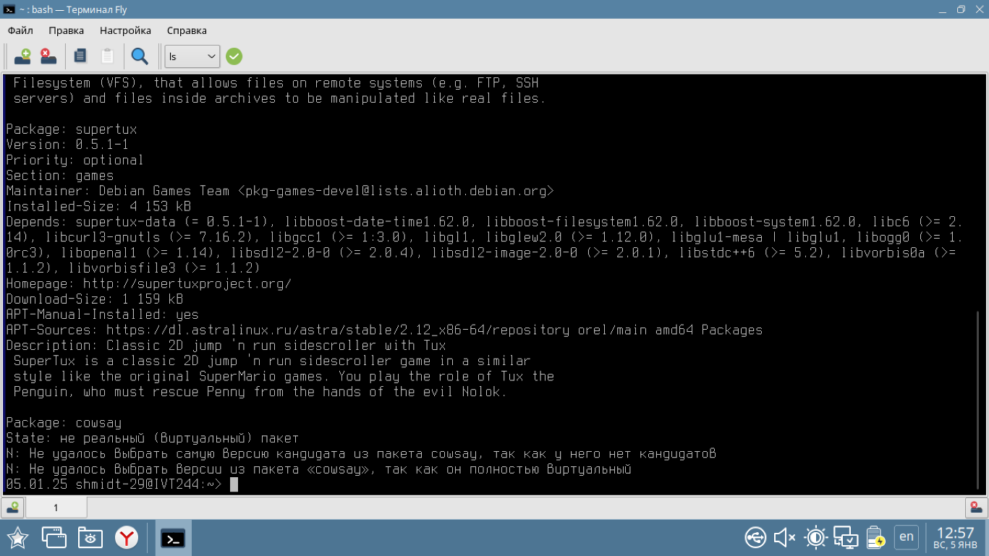
- Пакет “supertux” у нас уже был установлен, поэтому его не трогаем.
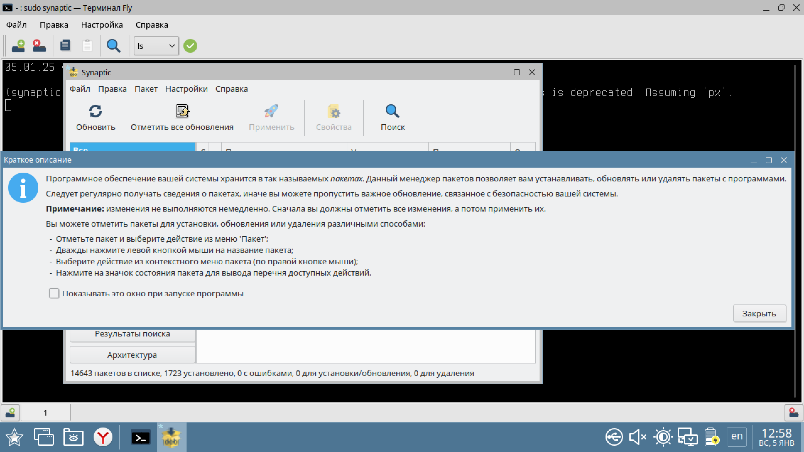
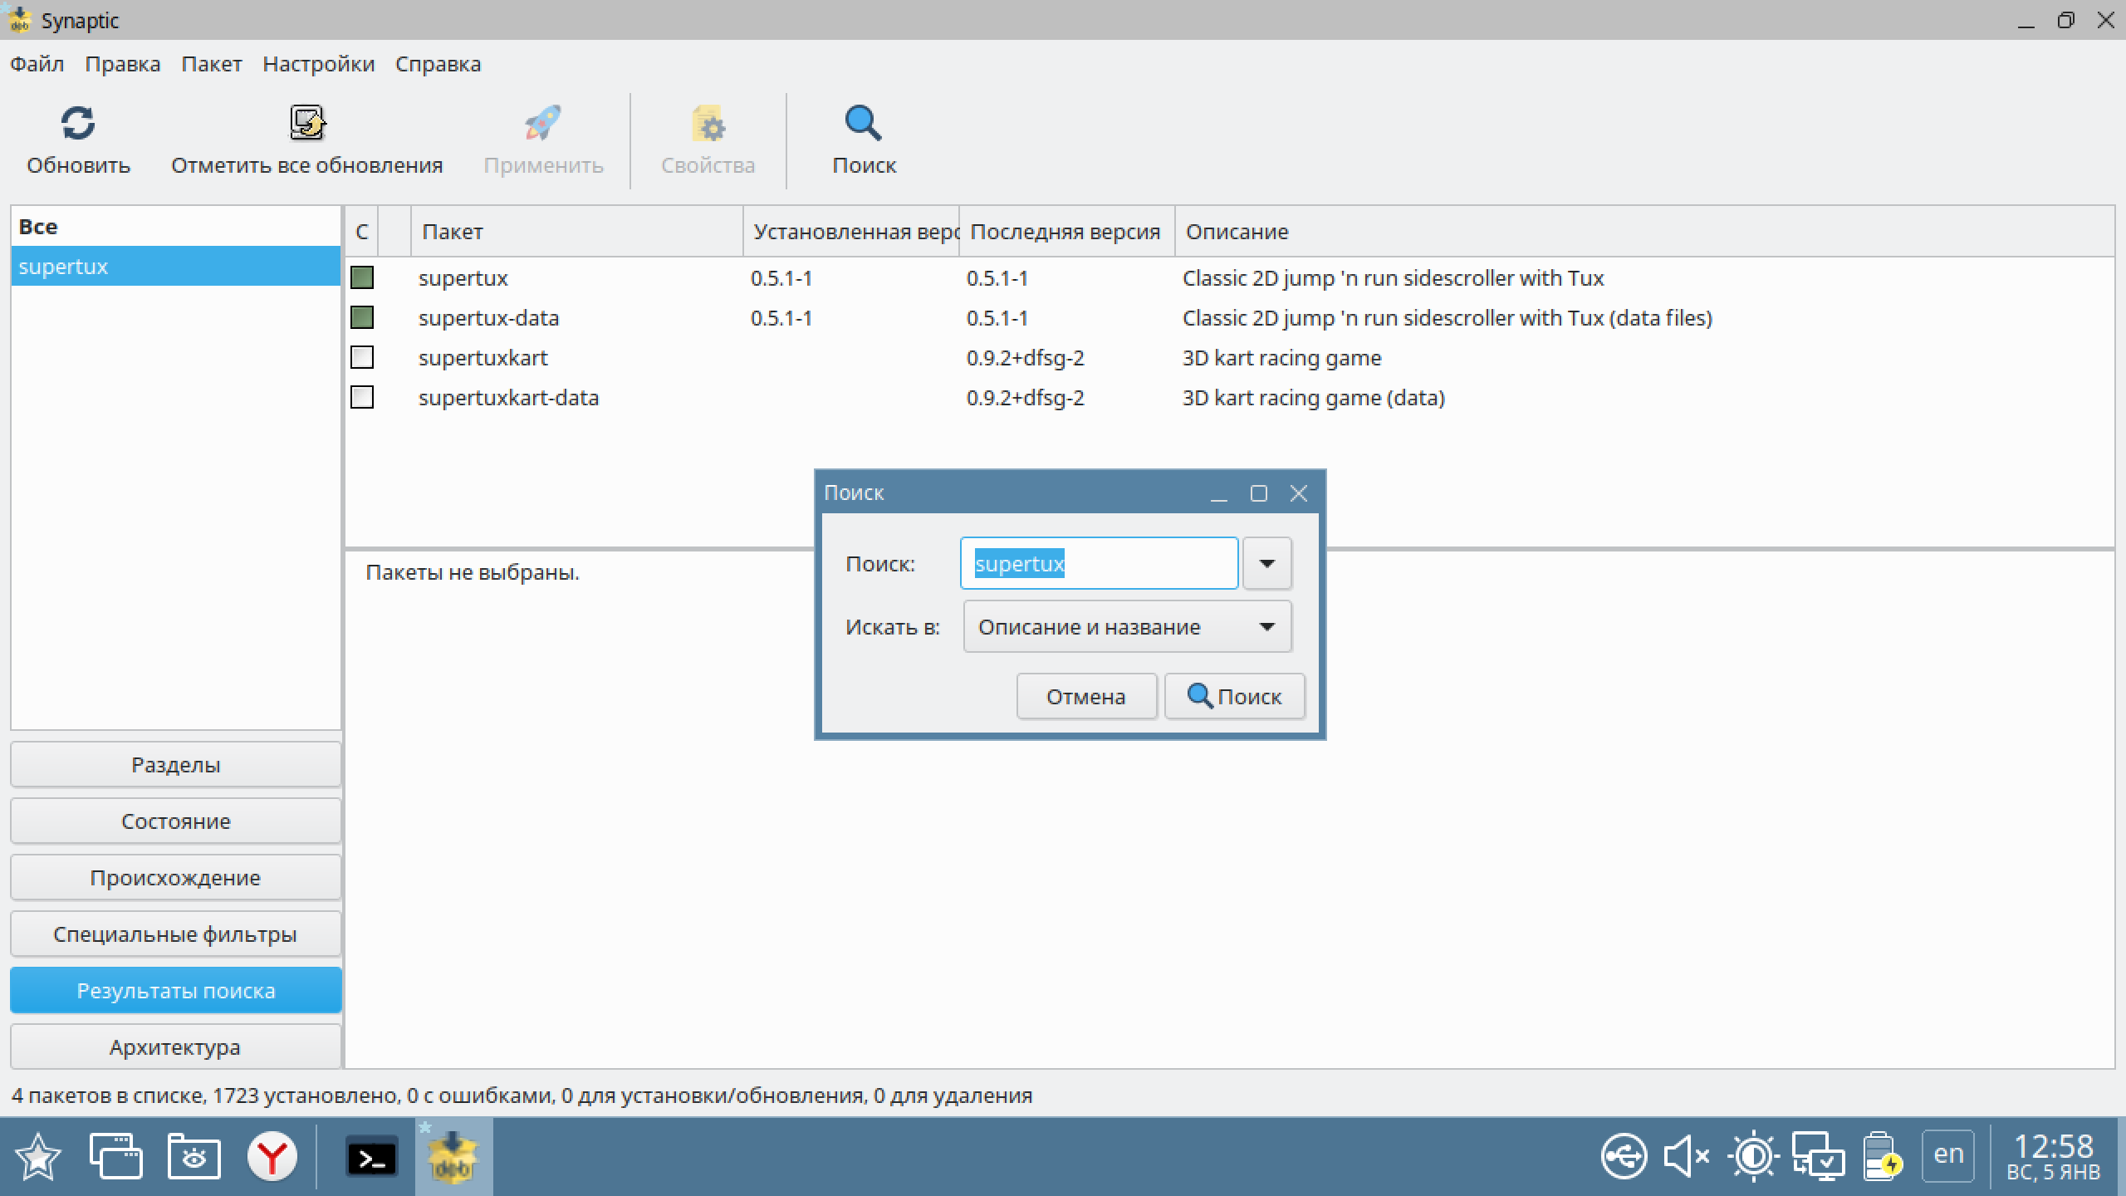
- Закрываем окно “synaptic” и возвращаемся в
- С помощью “Яндекс Браузер” и поисковой системы “Яндекс” находим пакет “cowsay_3.03+dfsg1-10_all.deb”.
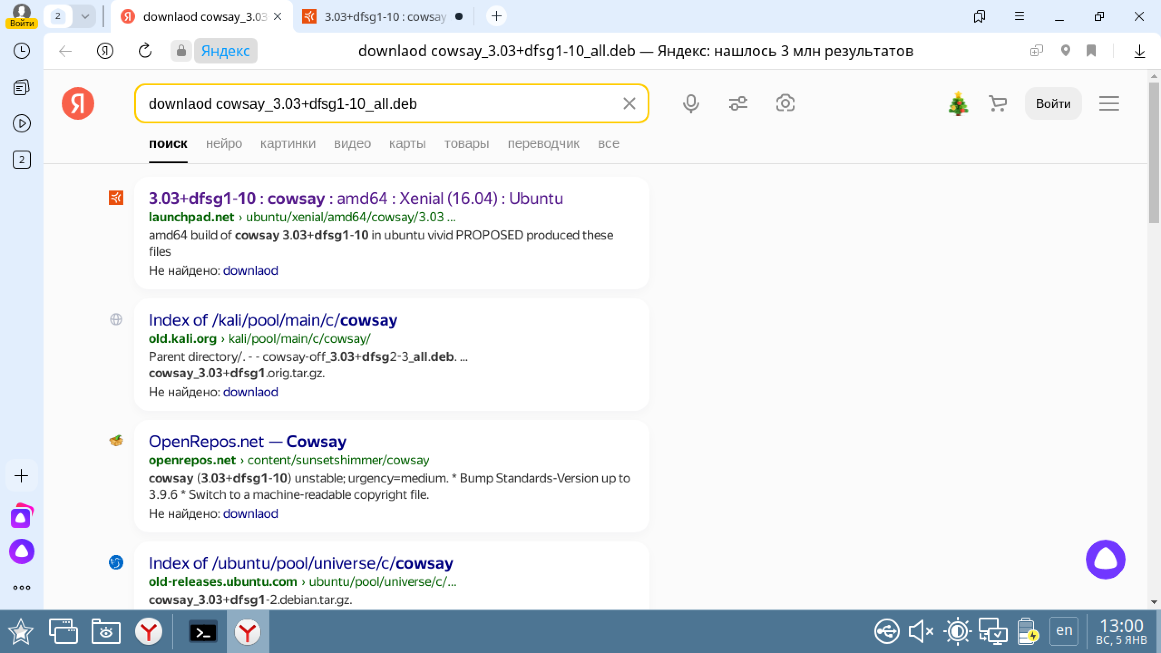
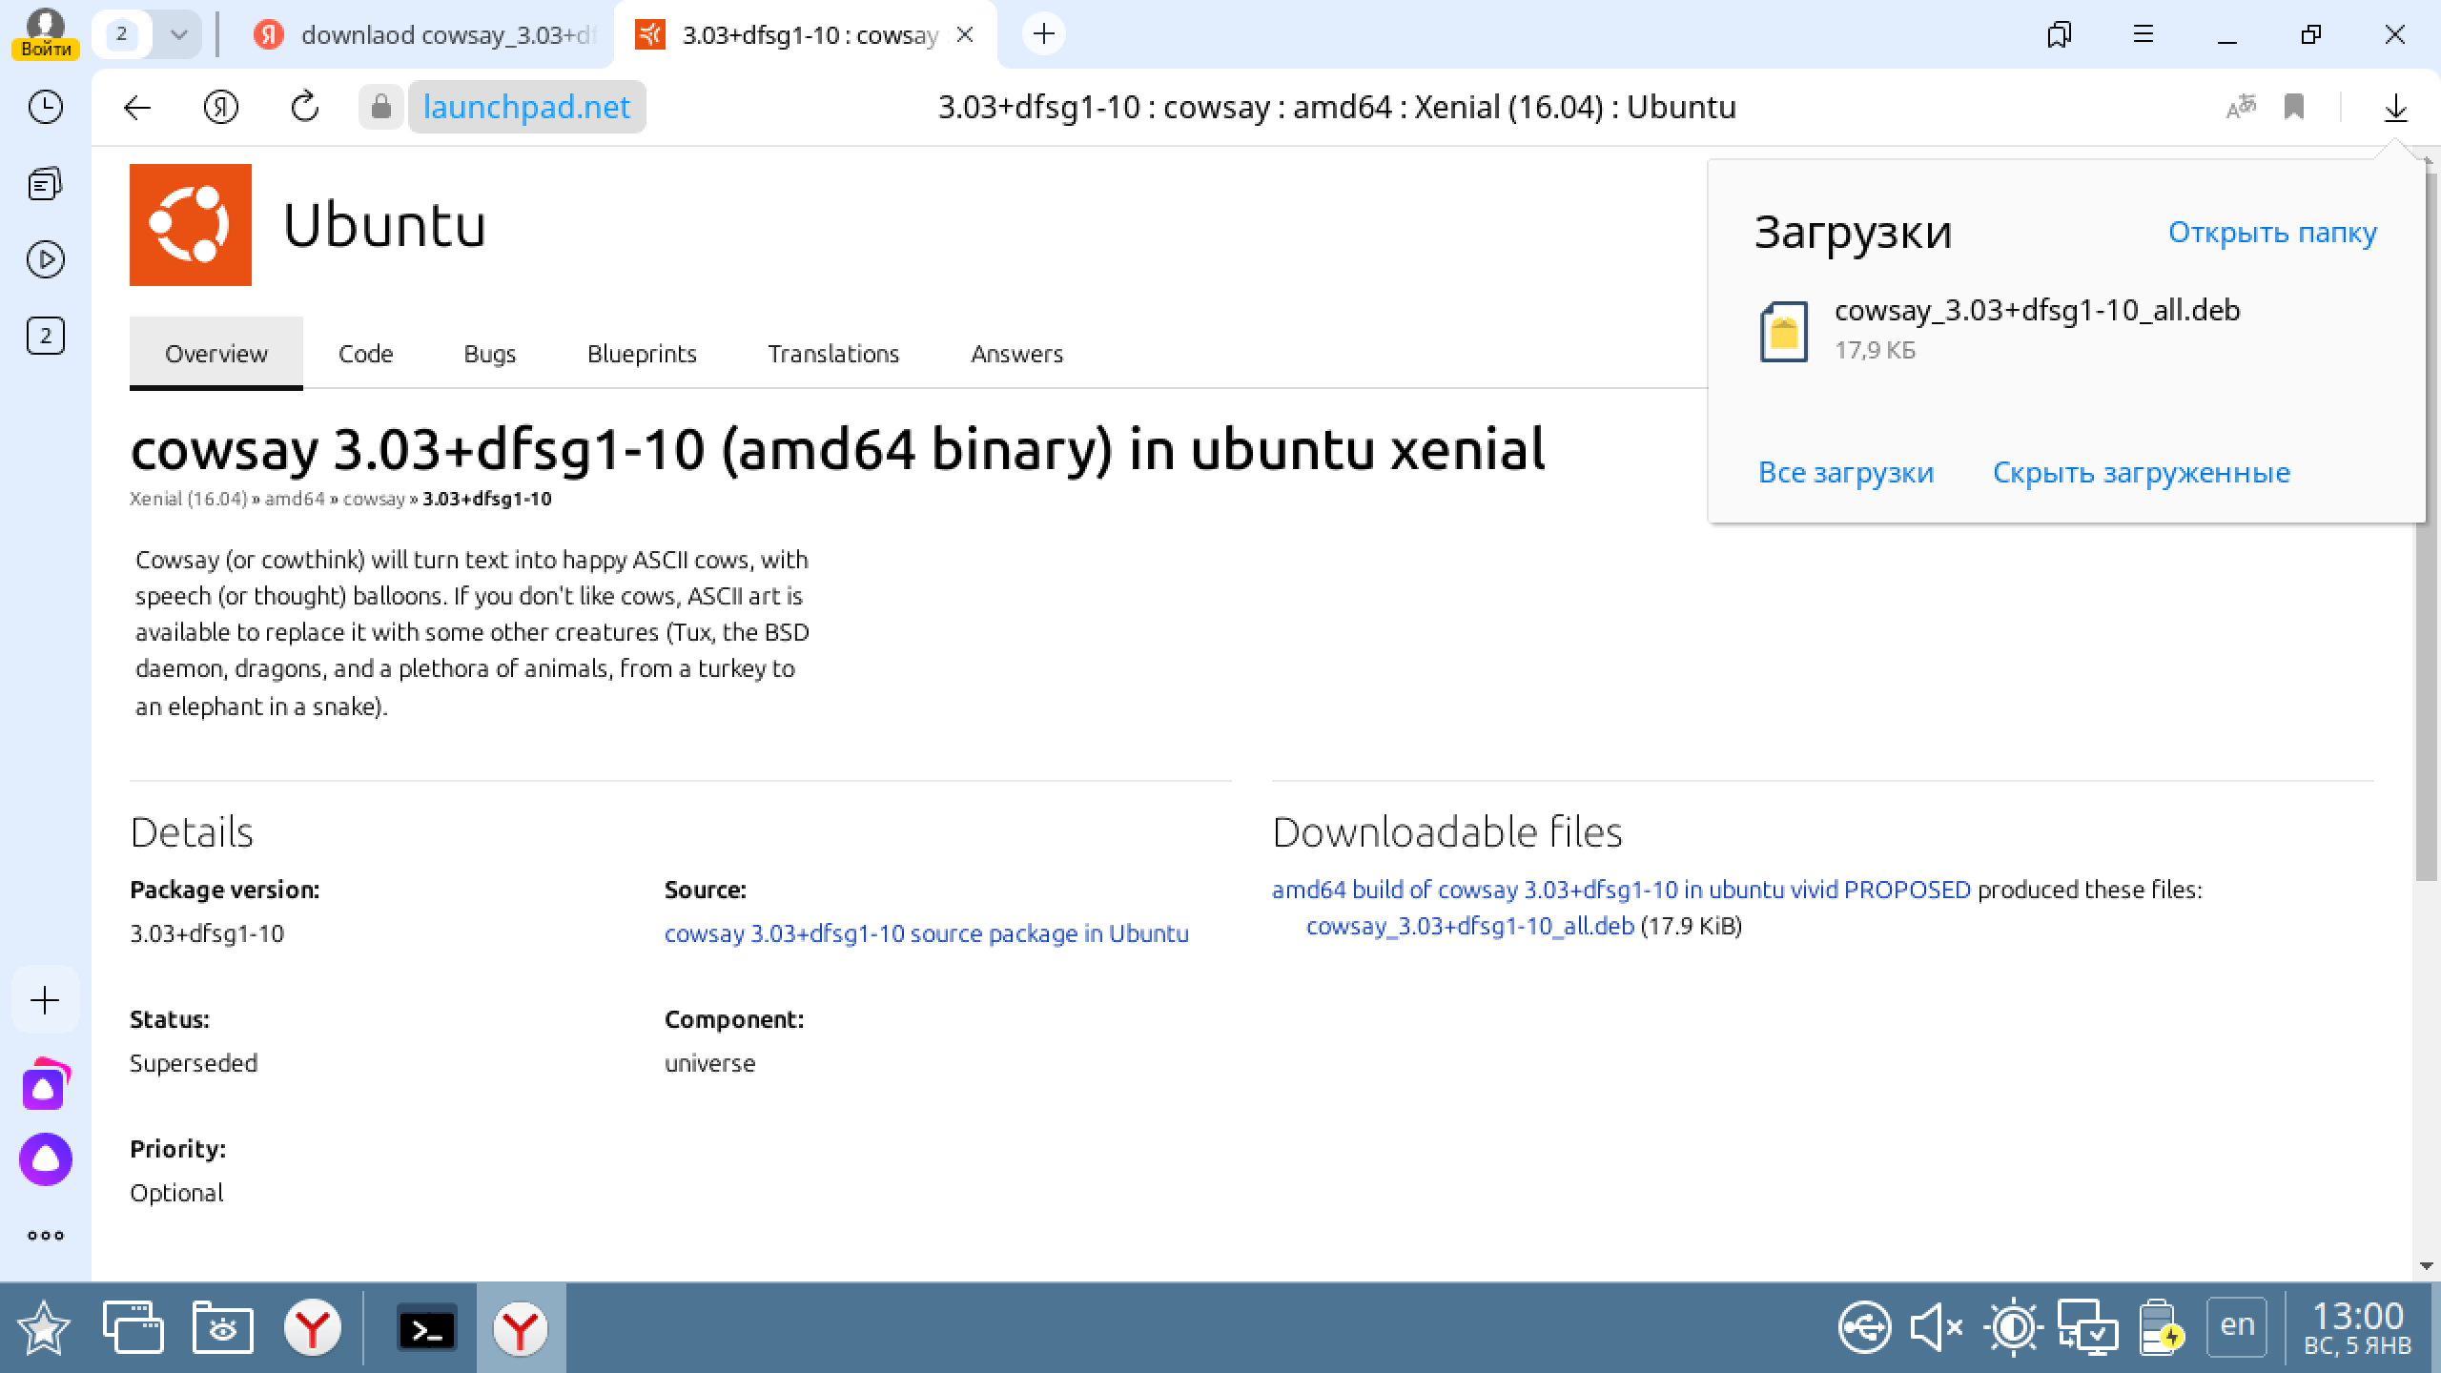
- Устанавливаем скачанный ранее пакет.
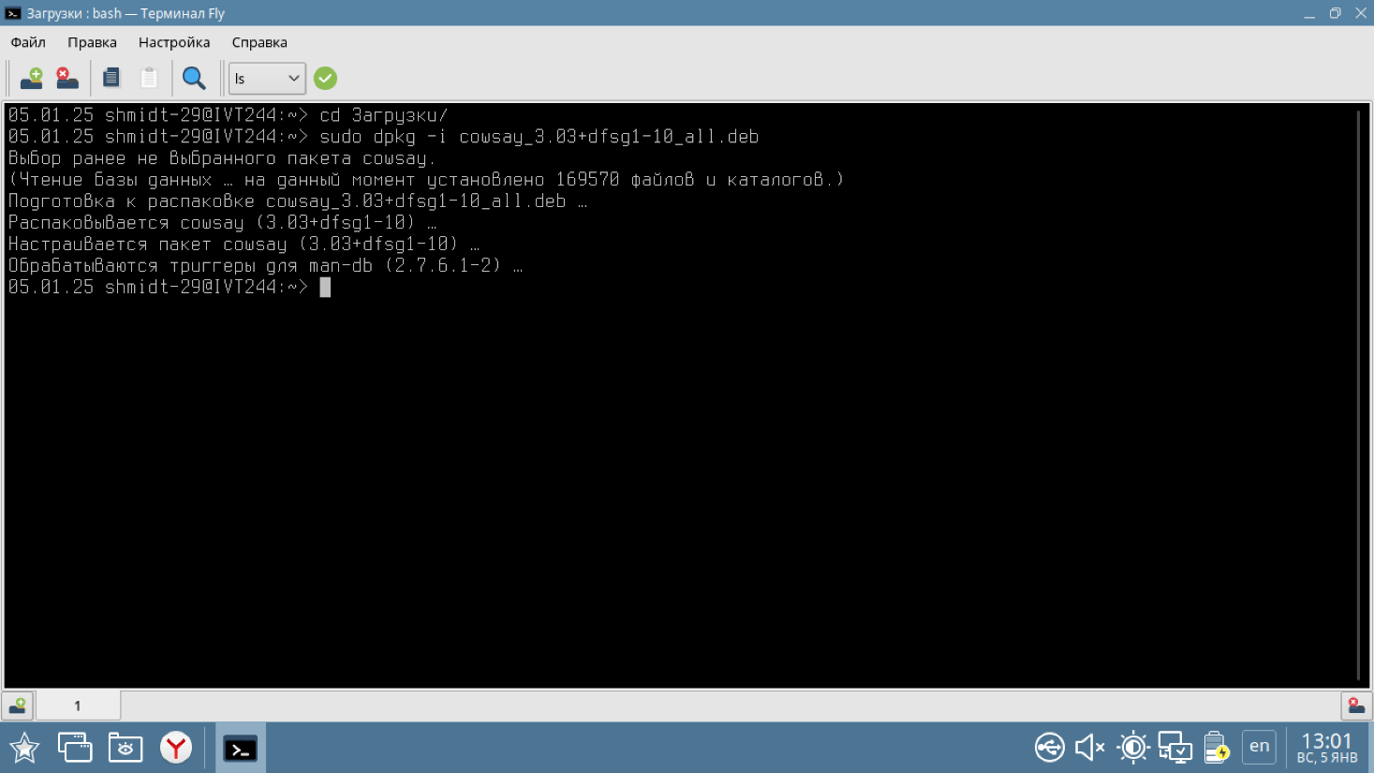
- Добавляем фразу “She sees cheese”, соответствующую 29 варианту, в файл “remember.it” и выполняем команду “cat remember.it | cowsay -f tux”, где “tux” соответствует нашему варианту.
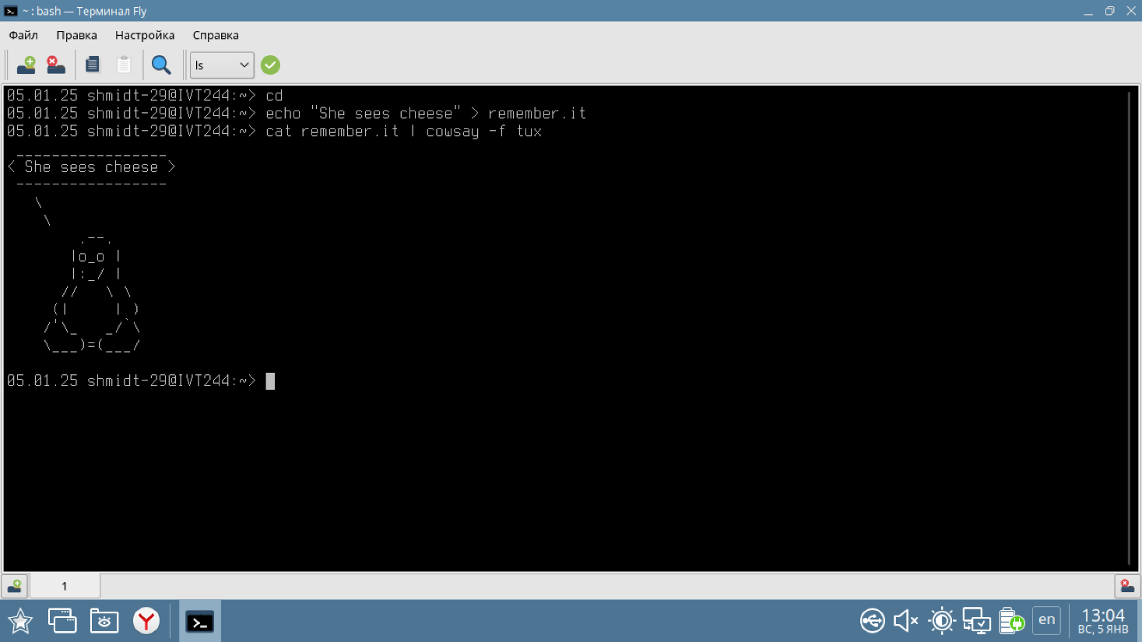
- Проверяем, доступны ли для установки пакеты “lolcat”, “figlet”, “toilet”, “espeak”, “sl”, “cmatrix”, “pv”, “rev”. Доступен только “espeak”.
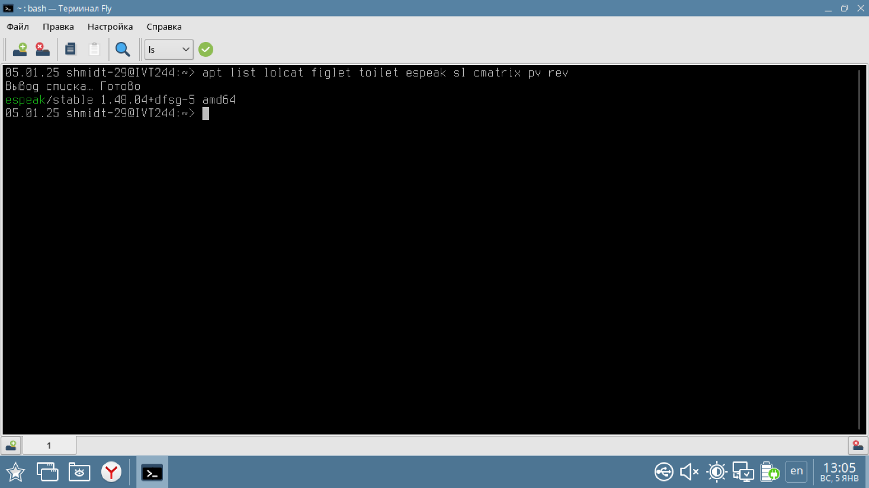
- Выясняем версию Debian и добавляем репозиторий соответствующий ей. В данном случае версия – 10. При попытке обновиться из добавленных репозиториев вылезла ошибка, которая решилась добавлением специальных ключей. После исправлений, снова пробуем обновить систему, и всё получается.
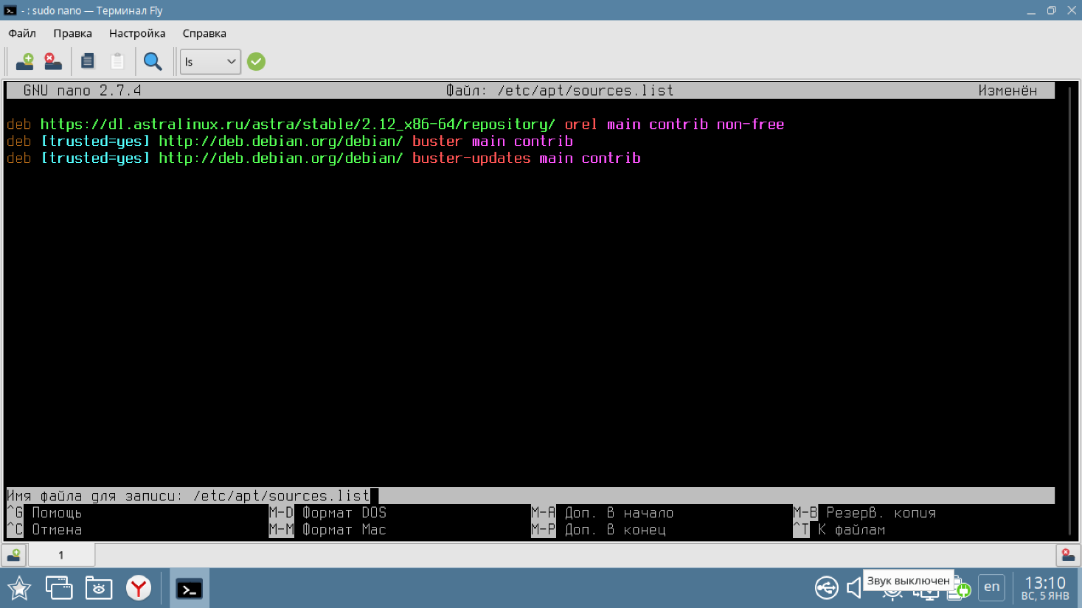
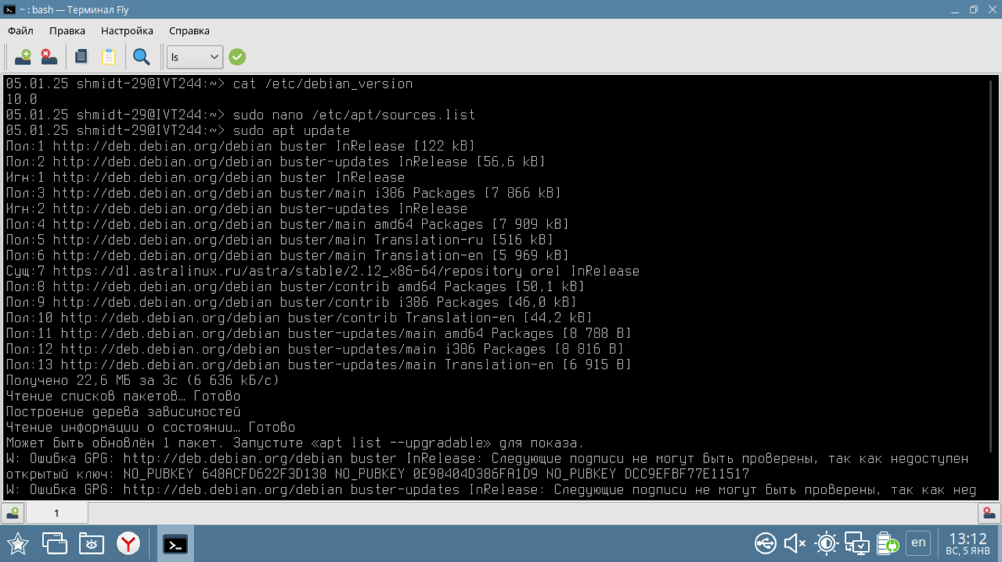
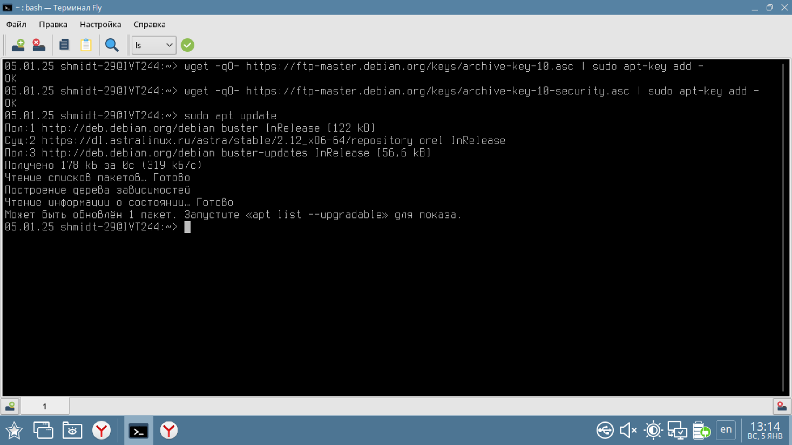
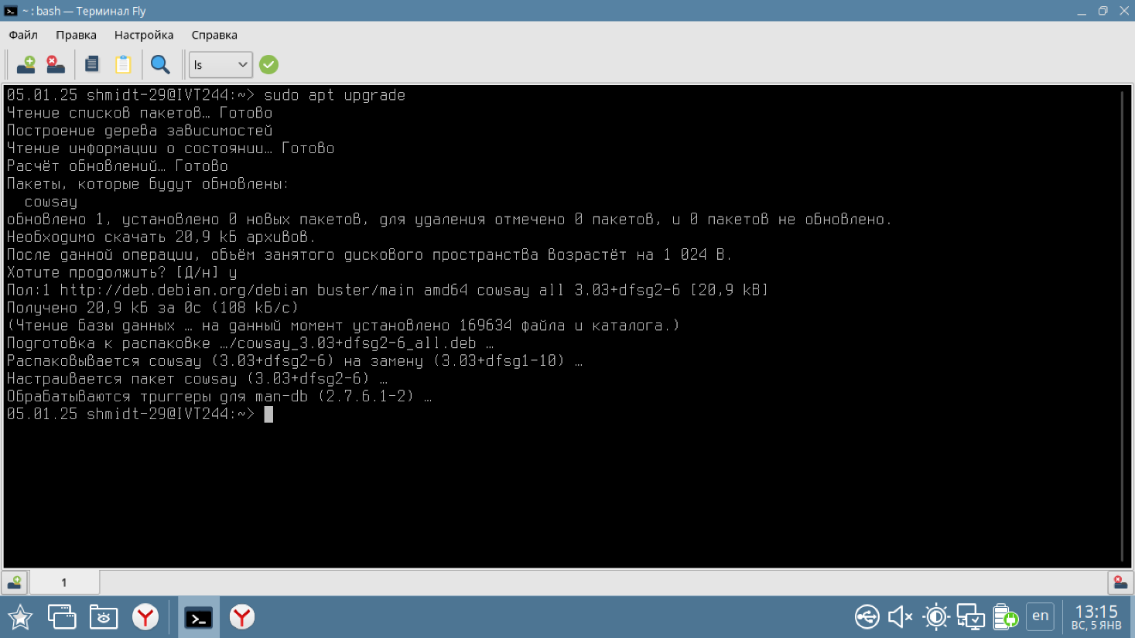
- Повторно проверяем доступность пакетов из 10 шага и видим, что их стало доступно намного больше.
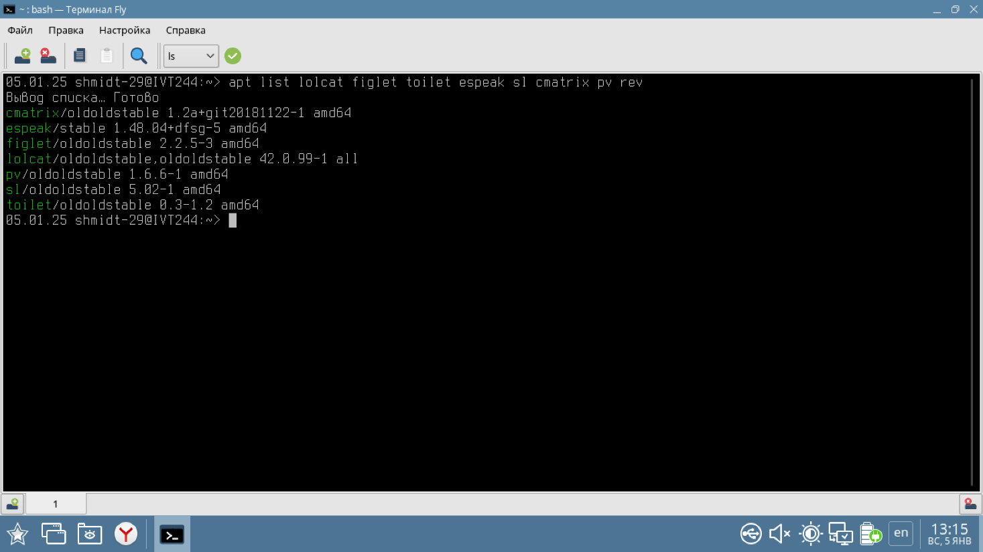
- Устанавливаем пакет “sl” и запускаем его.
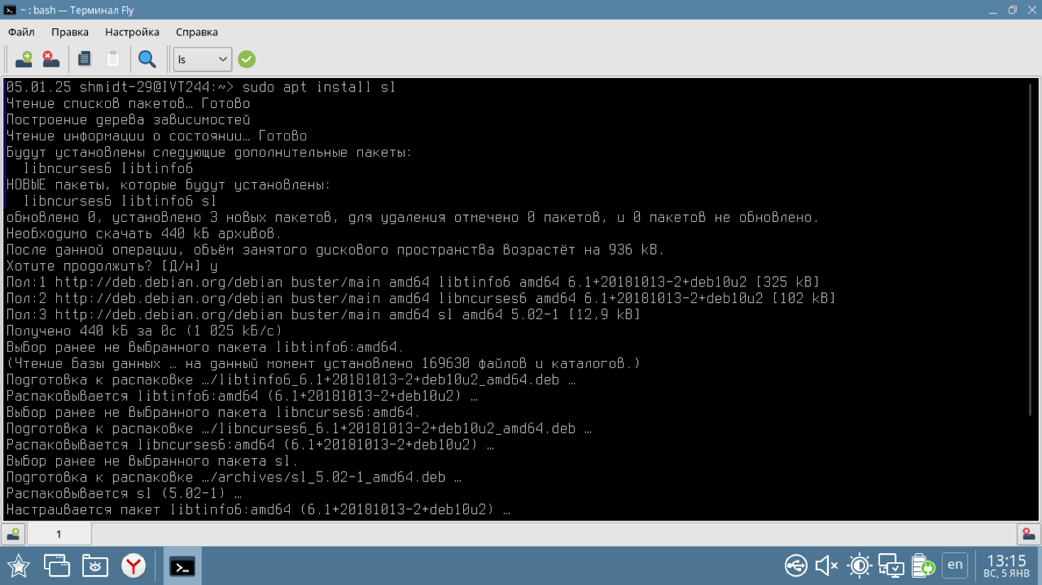
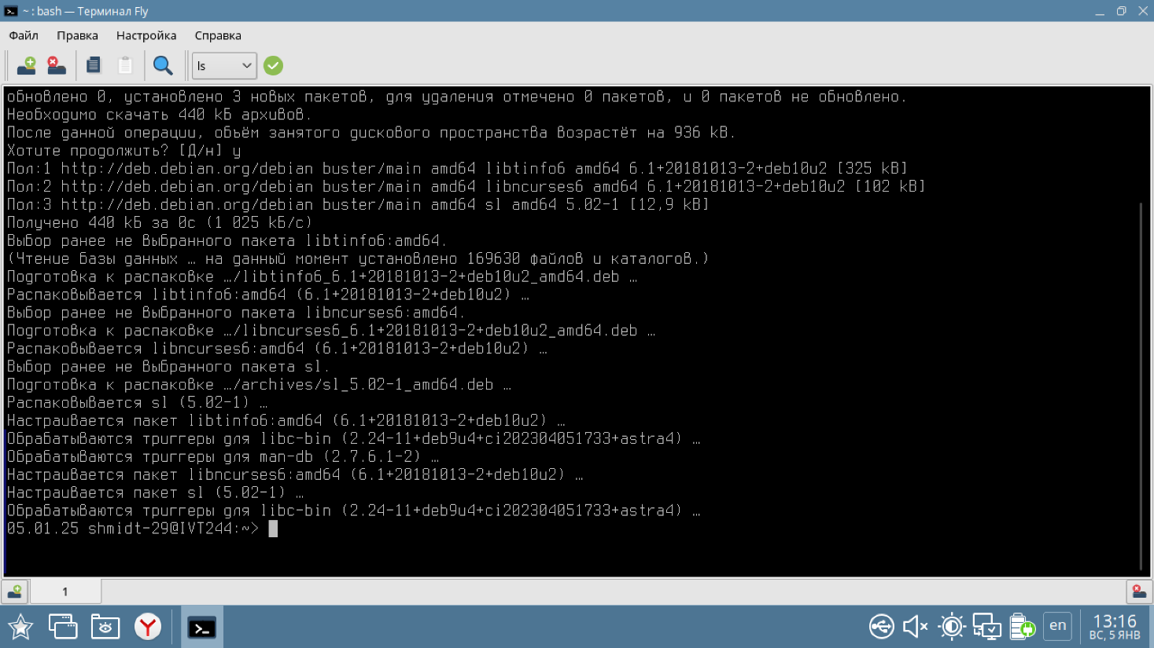
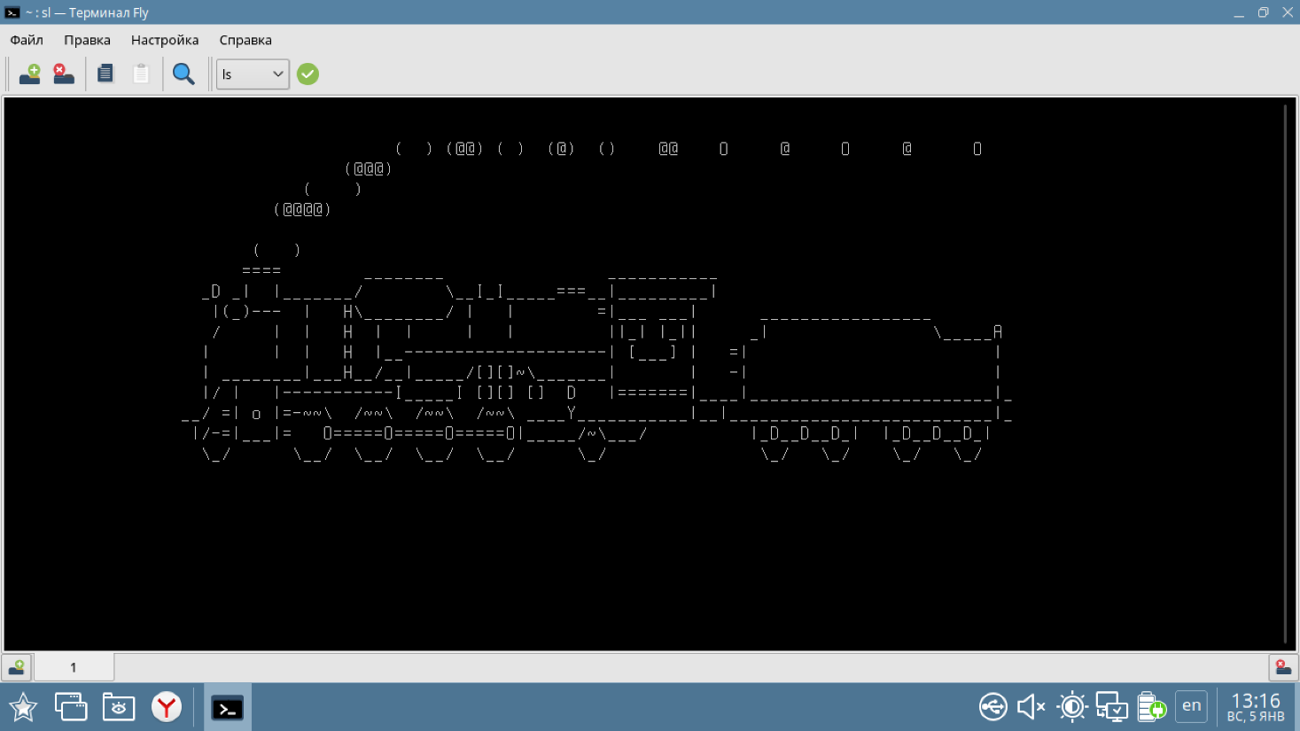
- Устанавливаем пакеты “lolcat” и “figlet”.
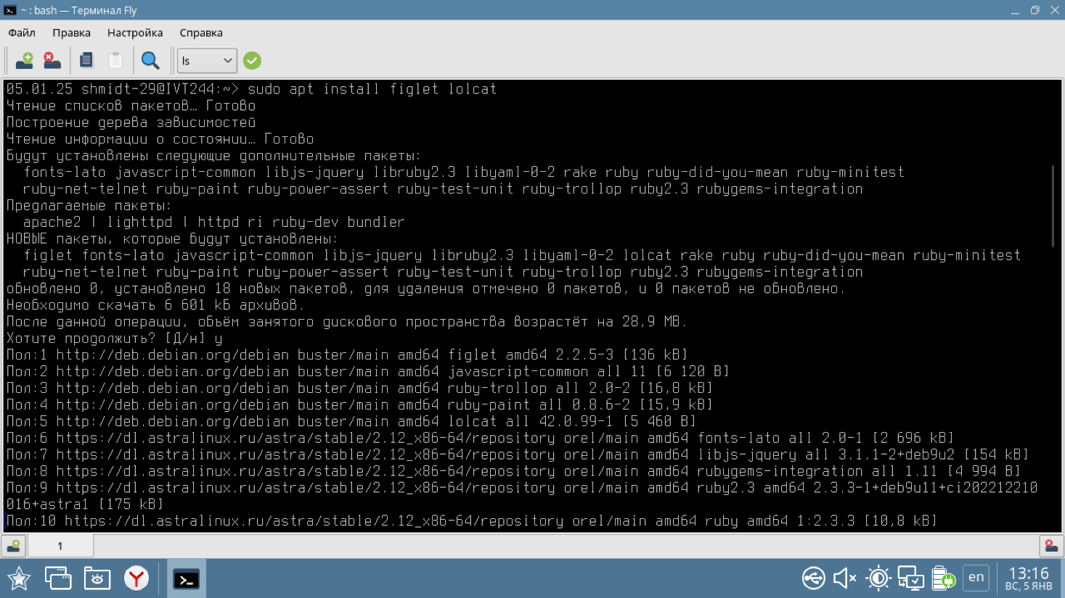
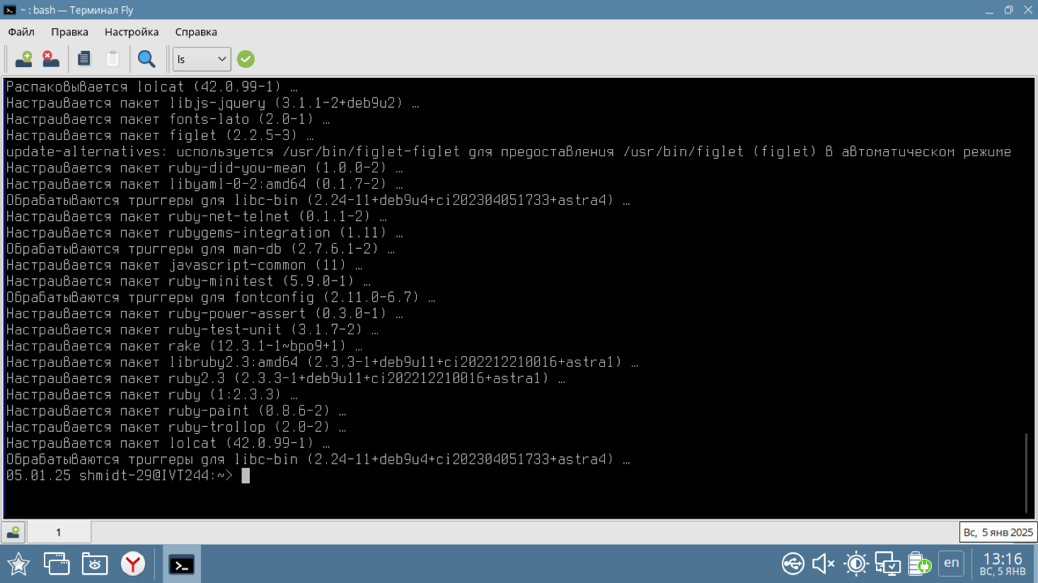
- Выполняем команду “clear && echo $VARNUM | figlet -c | lolcat -a”.
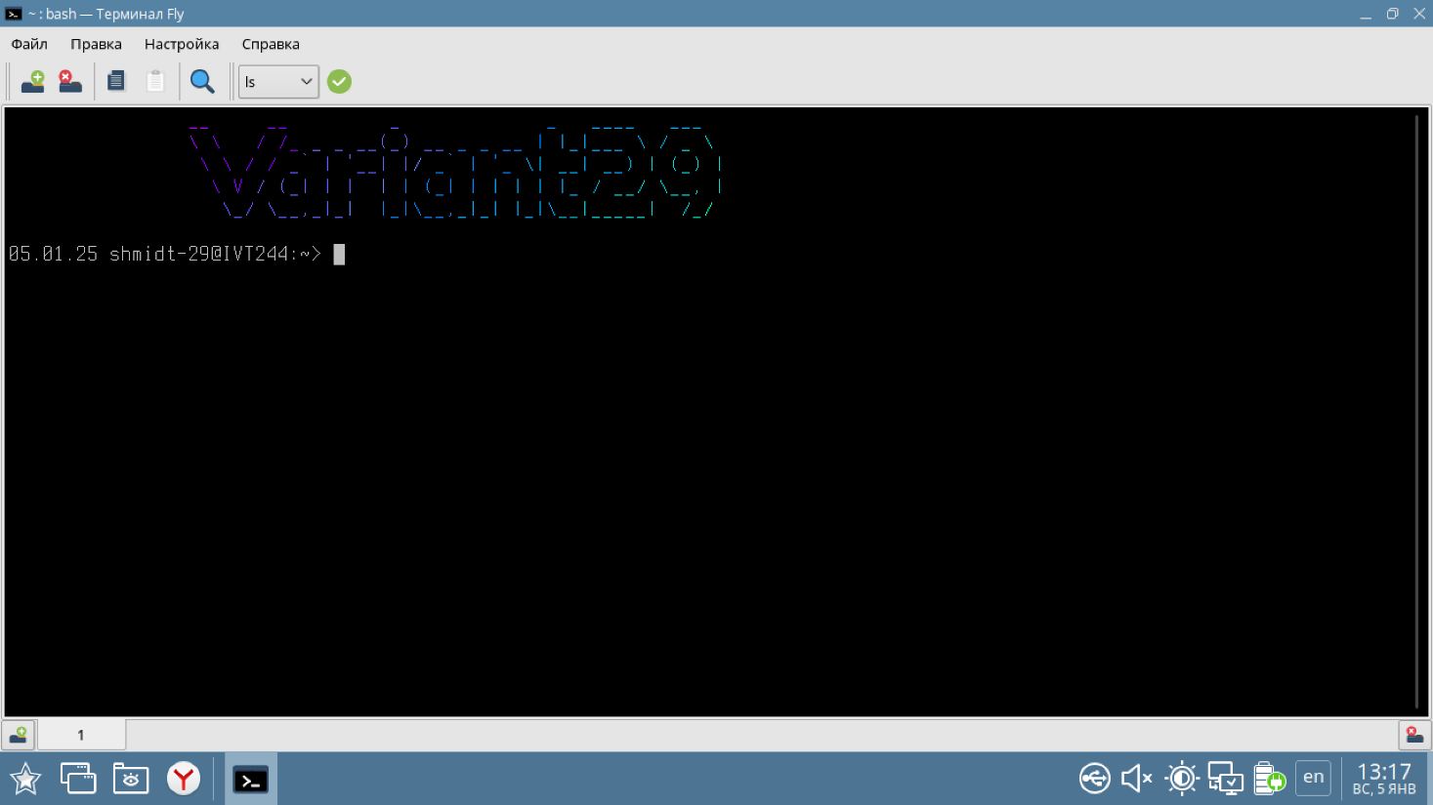
- Устанавливаем пакет “pv” и выполняем команду “cat about.me | pv -qL 10”.
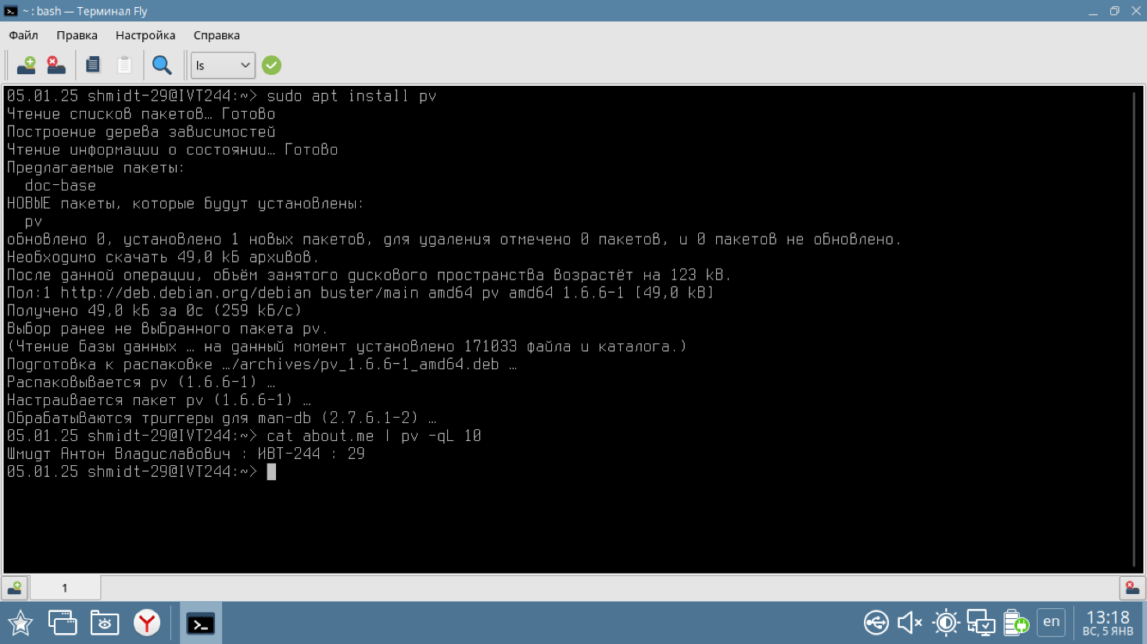
- Создаём файл “tongue-twister” с фразой “She sees cheese” из 29 варианта, устанавливаем пакет “espeak” и выполняем команду “cat tongue-twister | espeak -a -120”.
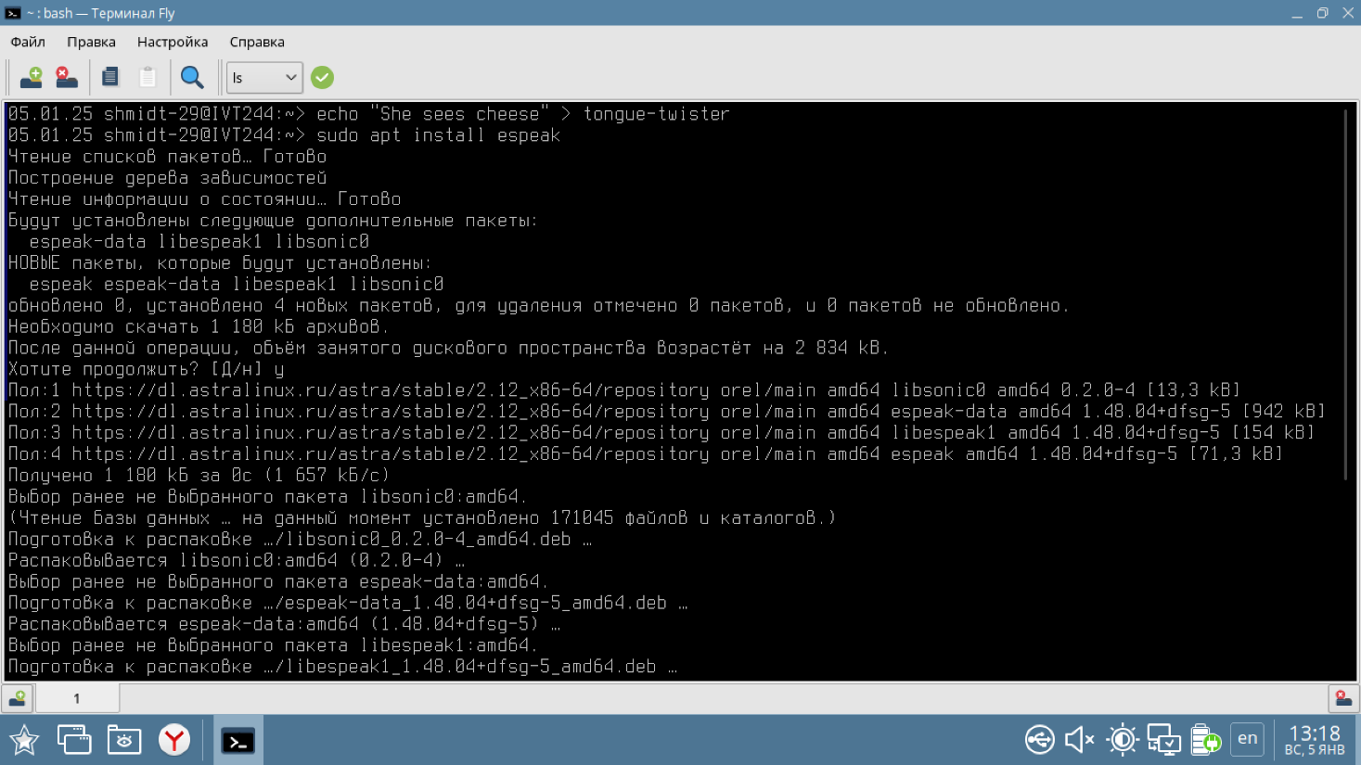
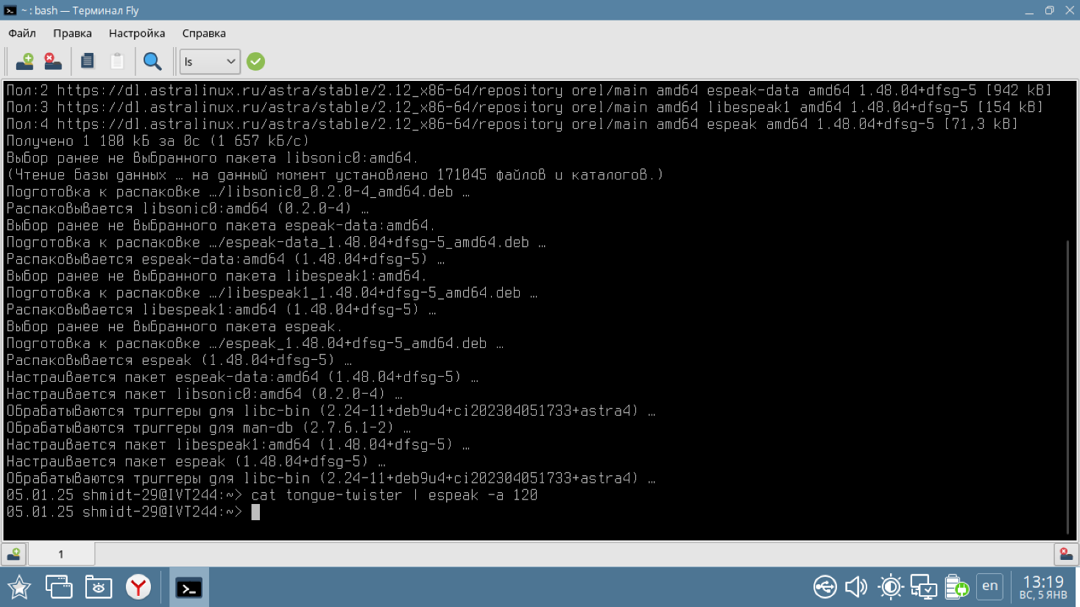
- Удаляем все пакеты, установленные ранее и их файлы.
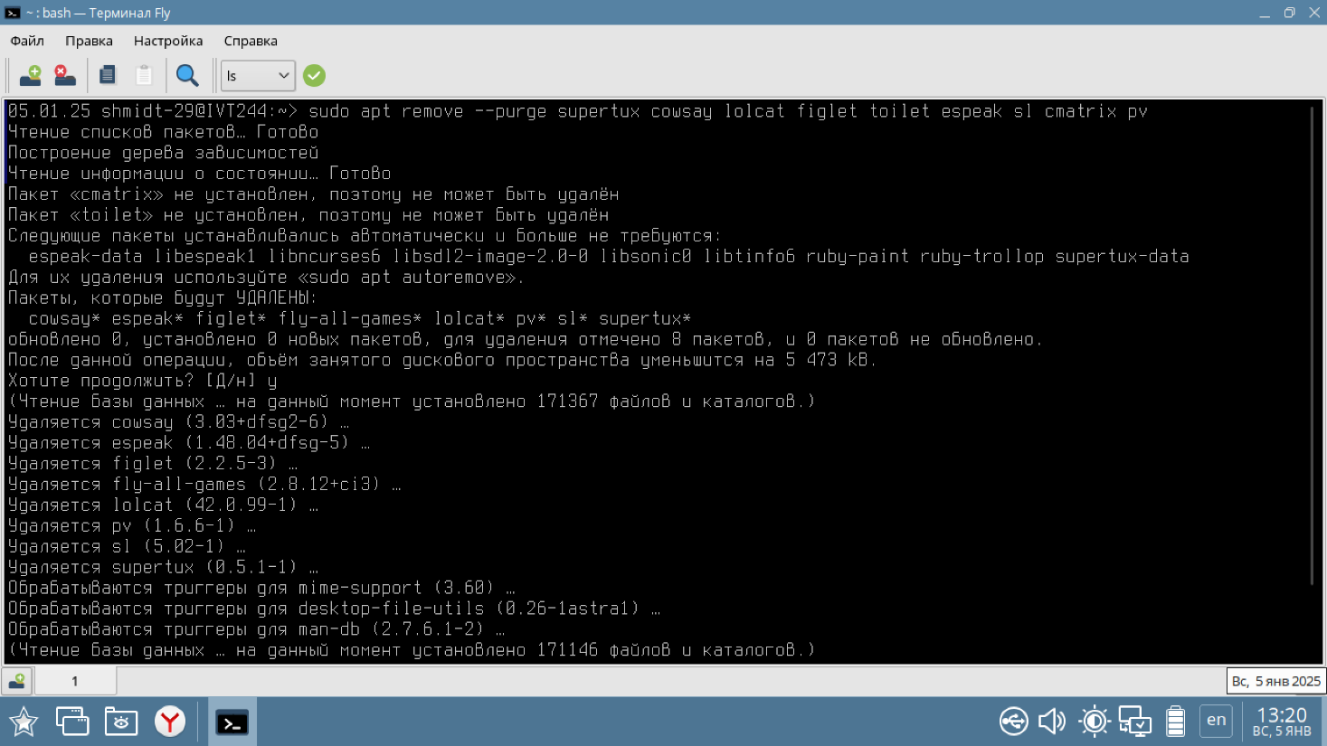
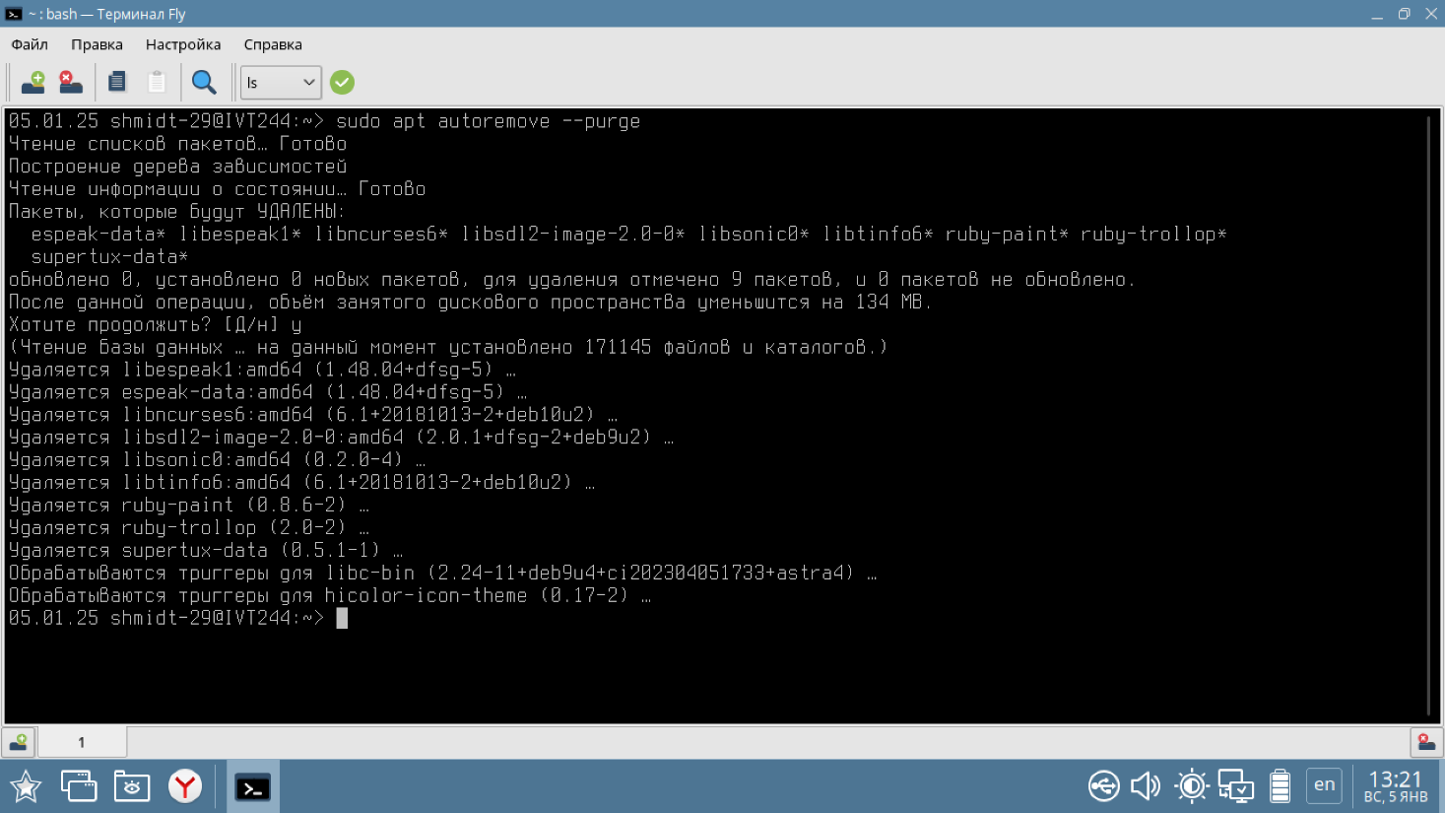
- Удаляем из списка источников подключенные ранее репозитории.
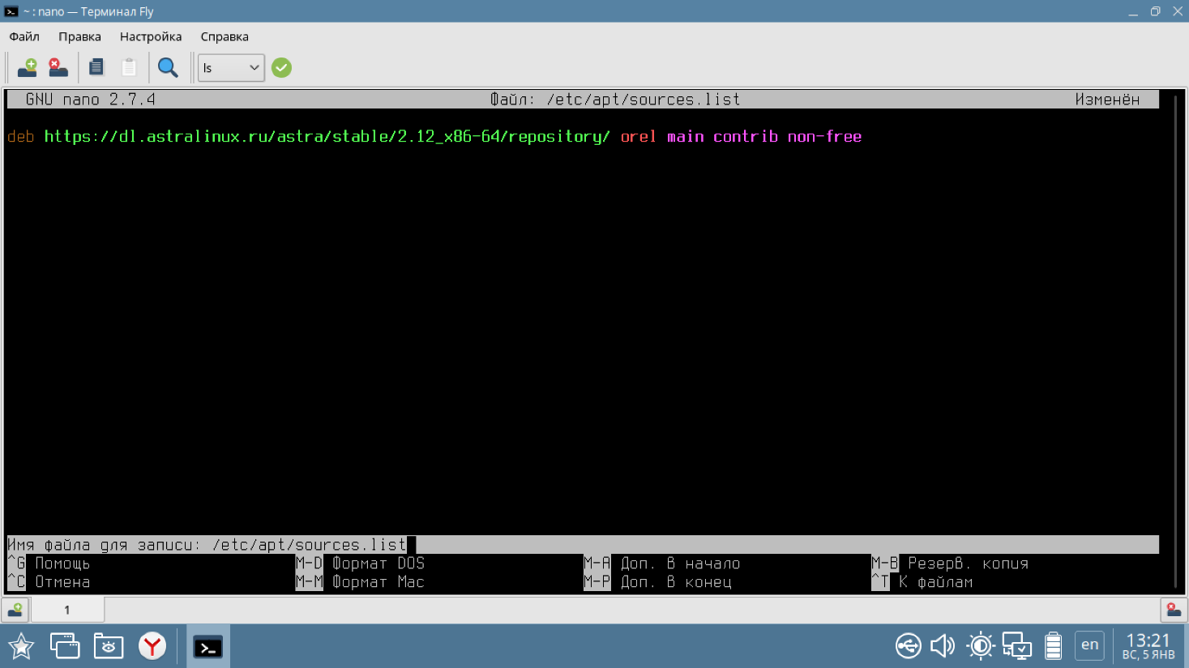
- Завершаем работу.
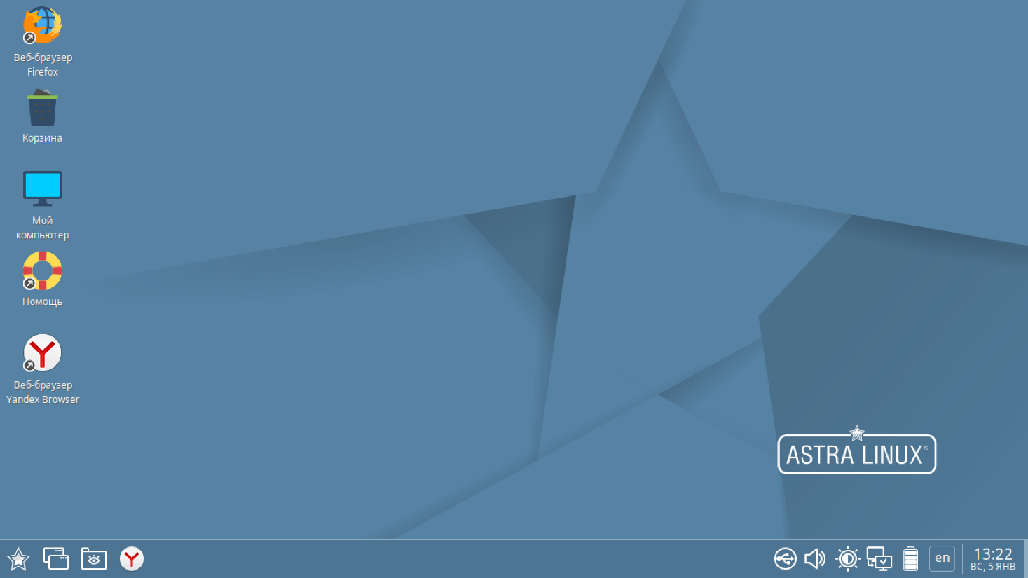

Вывод
В ходе выполнения работы были приобретены навыки управления пакетами в Linux: установка, обновление, удаление программ и их зависимостей. Также была проведена настройка репозиториев, добавлены ключи для проверки подписи пакетов, выполнена локальная установка программ. Практическое применение данных операций позволяет эффективно управлять программным обеспечением в операционных системах Linux, что является важной частью системного администрирования.

Контрольные вопросы
- В Astra Linux после установки системы доступно три основных репозитория: main, contrib и non-free. main содержит свободное программное обеспечение, полностью соответствующее принципам свободного ПО. contrib включает пакеты, которые сами являются свободными, но требуют для работы зависимости из non-free или других внешних источников. non-free содержит несвободное программное обеспечение, которое не соответствует принципам свободного ПО. По умолчанию активирован только репозиторий main.
- Сначала выполняется обновление списка доступных пакетов командой apt update. Это позволяет системе узнать о доступных новых версиях программ и обновлениях. Затем производится обновление установленных пакетов до этих версий командой apt upgrade. Такой порядок необходим, чтобы избежать конфликтов и установить только актуальные обновления.
- Команда apt show предоставляет подробную информацию о пакете: название и версия, размер пакета, описание пакета, зависимости и рекомендуемые пакеты, раздел системы, URL проекта и информация об авторах.
- Для поиска пакетов по их описаниям используется команда apt search <ключевое_слово>.
- Многие программы требуют установки дополнительных пакетов, так как они зависят от библиотек или компонентов, которые предоставляют необходимые функции. Это позволяет избежать дублирования кода и экономит место, так как один компонент может использоваться сразу несколькими программами.
- Для получения списка файлов, входящих в состав установленного пакета, используется команда dpkg -L <имя_пакета>.
- Информацию о зависимостях можно получить с помощью следующих команд: для прямых зависимостей apt depends cowsay, для обратных зависимостей apt rdepends cowsay.
- После подключения нового репозитория система получает доступ к новым пакетам и обновлениям для уже установленных программ. Это связано с тем, что новый источник программного обеспечения предоставляет дополнительные версии пакетов или новые приложения.
- После удаления некоторых пакетов могут остаться неиспользуемые файлы, например, зависимости, которые больше не требуются. Для их удаления используется команда sudo apt autoremove.
- Команда apt remove удаляет только сам пакет, но оставляет его конфигурационные файлы. Команда apt purge удаляет пакет вместе с его конфигурационными файлами. Использование apt purge позволяет полностью удалить пакет, включая его настройки.

